Пропорция. Основное свойство пропорции. 28 сентября
1. Повторите по учебнику основное свойство пропорции и с помощью этого свойства решите уравнения: 1) 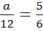; 2) 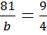; 3) 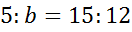;
4) 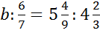; 5) 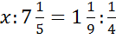; 6) 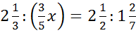;

7) 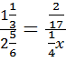; 8) 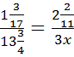 ; 9) 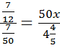 ; 10) 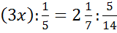
2. Определите масштаб карты, если: 1) 1 см на карте соответствует 100 км на местности; 2) 50 км на местности соответствует 2 дм на карте.
3. Масштаб карты равен 1 : 1 000 000. Известно, что расстояние между двумя точками на этой карте равно: 1) 1 см; 2) 35 мм. Вычислите соответствующие расстояния на местности.
4. Длина крыла насекомого, нарисованного в масштабе 20 : 1, равна 4 см. Какова его длина в действительности?
5. Расстояние между двумя селами на карте равно см. а) Найдите расстояние между селами на местности, если масштаб карты 1:200 000.
б) Найдите масштаб карты, если расстояние между селами на местности равно км.
6. Отношение чисел а и b равно . Найдите отношение .
7. Машинистке надо перепечатать рукопись. Она рассчитала, что печатая в час 8 страниц, закончит работу на 4 часа раньше, чем если будет печатать в час по 6 страниц. Сколько страниц в рукописи?
8. Скорость товарного поезда 38 км/ч, а пассажирского – 57 км/ч. Первый вышел со станции А на 7 часов раньше второго, но второй обогнал первого и прибыл на станцию В двумя часами раньше. Сколько километров от А до В?
9. Сумма четырех чисел . Второе число составляет первого; третье составляет второго; четвертое - третьего. Найдите эти числа.
10. Автомобиль в первый час прошел расстояния между городами, во второй - оставшегося расстояния и в третий – остальные 90 км. Найдите расстояние между городами.

